**CAHIER DE TESTS**

*Ce cahier détaille comment un auditeur pourrait tester les fonctionnalités décrites dans le cahier de conception*

Afin de tester les différents fonctionnements, le cahier de tests se décompose en trois parties:

* Alimentation des XML
* Filtrage de la vue des clés
* Exportation des données au format CSV

# Alimentation des XML

Il existe deux méthodes pour renseigner de nouvelles informations dans notre base, la première consiste à utiliser la fonction d’import, la seconde de les renseigner nous-même. Afin de tester l’alimentation en informations, il suffit de vérifier l’application des modifications voulues sur le fichier XML correspondant.

## Importation de données

|  |  |
| --- | --- |
| *Icône du menu concerné* | *Menu d’importation de fichiers CSV* |

Fichier de la forme :

|  |
| --- |
| nom_ressource  champ1,champ2,champ3  objet1_donnée1,objet1_donnée2,objet1_donnée3  objet2_donnée1,objet2_donnée2,objet2_donnée3  objet3_donnée1,objet3_donnée2,objet3_donnée3 |

Exemple :

|  |
| --- |
| keychain  idKeychain,enssatPrimaryKey,creationDate,destructionDate,status  1,12345678912345678912345678912345,20180401,20180601,Emprunté  2,12345678912345678912345678912346,20180424,20180525,Emprunté  3,12345678912345678912345678912347,20180101,20180201,Perdu  4,12345678912345678912345678912347,20180101,20180201,Emprunté  5,12345678912345678912345678912347,20180101,20180201,Perdu  6,12345678912345678912345678912347,20180101,20180201,Emprunté |

## Ajout de donnée manuellement

|  |  |
| --- | --- |
| *Icône du menu concerné* | *Exemple d’interface d’ajout/modification de données* |

# Filtrage de la vue des clés

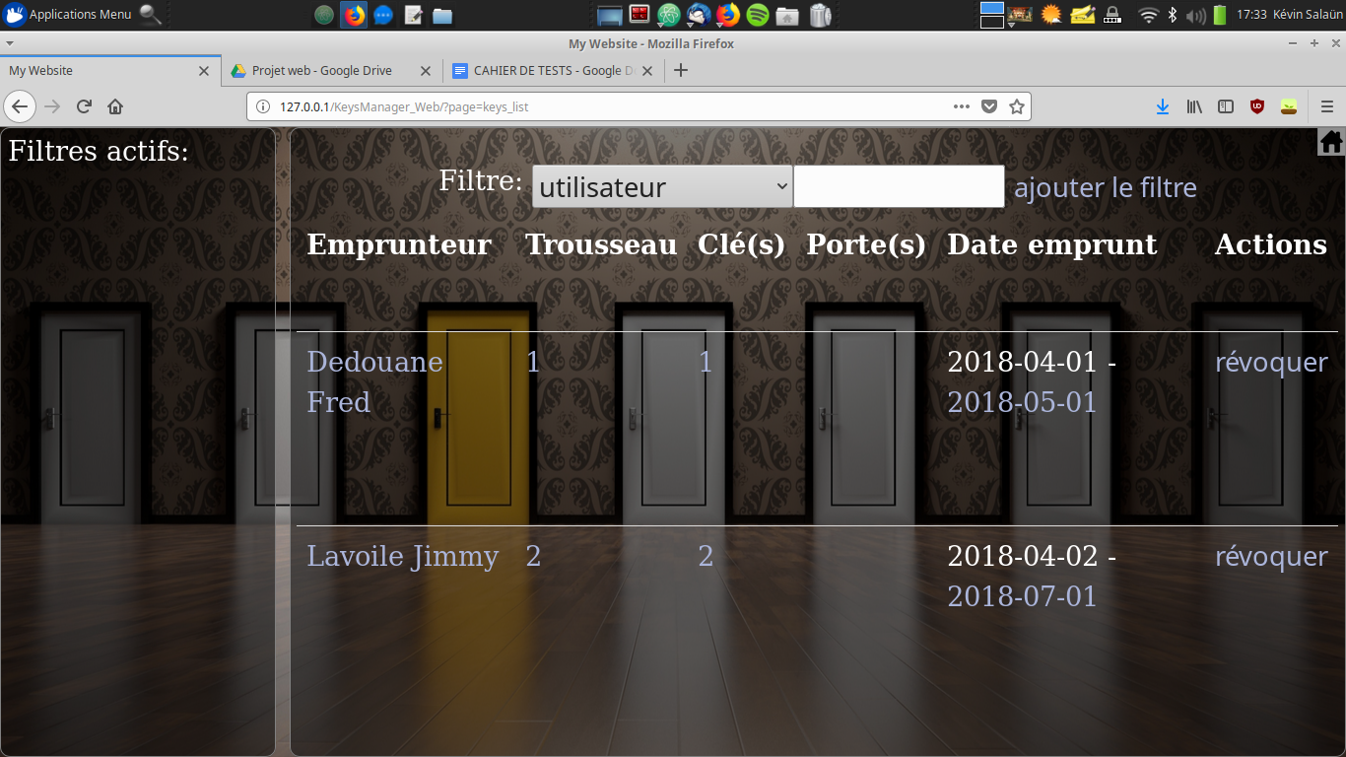

*Capture d’écran de la liste sans filtre*

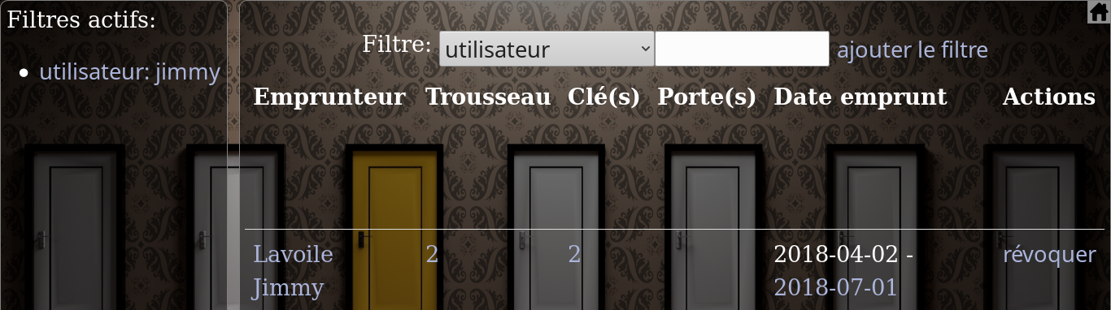

*Capture d’écran de la liste avec un filtre utilisateur*

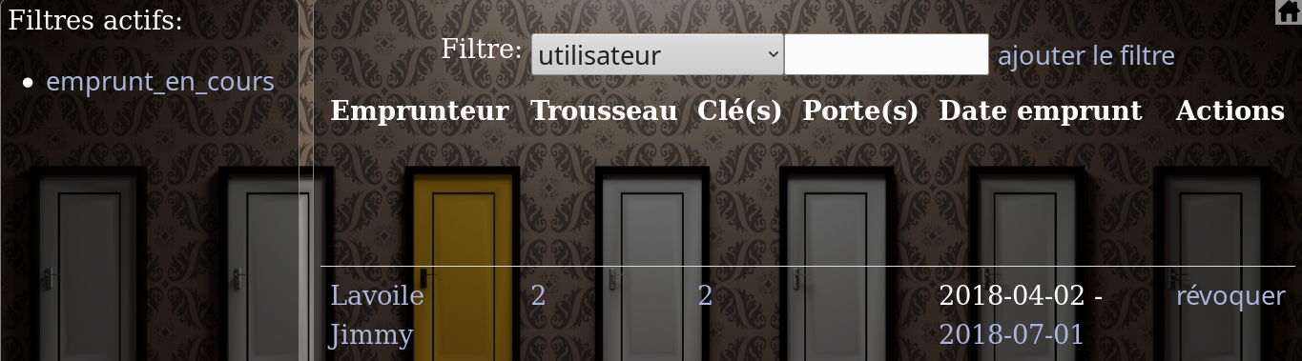

*Capture d’écran de la liste avec un filtre sur les emprunts en cours*

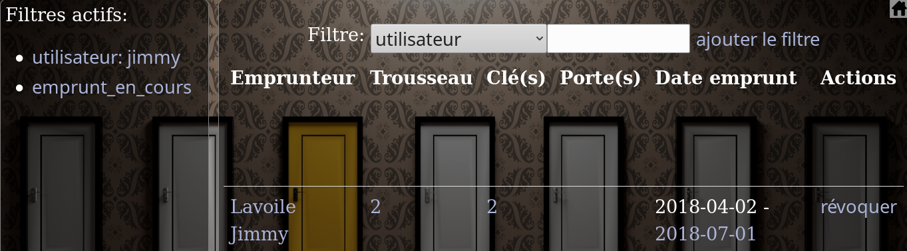

*Capture d’écran de la liste avec un filtre utilisateur ainsi qu’un filtre emprunt en cours*

# Exportation des données au format CSV

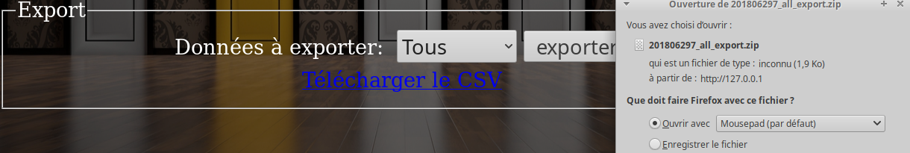

*Capture d’écran de l’exportation des tables XML au format CSV*